**2023学年第一学期浙江省9+1高中联盟高三年级期中考试**

**政治**

**一、判断题（本大题共5小题，每小题1分，共5分）**

1. 党的基本路线是党和国家的生命线、人民的幸福线。（ ）

2. 某市招标引进专业环卫公司负责该市的污染水体治理，目的是节约公共服务支出，缓解财政资金压力。（ ）

3. 人民代表大会制度维护了国家统一和民族团结（ ）

4. 规范执法是严格执法的重要前提，也是执法公开公正的重要保障。（ ）

5. “天地合气，万物自生”，这句话属于客观唯心主义思想。（ ）

**二、选择题I(本大题共16小题，每小题2分，共32分）**

6. 《共产党宣言》指出：“代替那存在着阶级和阶级对立的资产阶级旧社会的，将是这样一个联合体，在那里，每个人的自由是一切人的自由发展的条件。”由此可见（ ）

①共产主义社会是人类社会发展的最高形态 ②共产主义是没有压迫、没有剥削的理想社会

③共产主义是人人平等、人人自由的理想社会 ④共产主义理想能激励着人们不断为之而奋斗

A. ①② B. ①④ C. ②③ D. ③④

7. 二十大报告指出：“深入推进改革创新，坚定不移扩大开放，着力破解深层次体制机制障碍，不断彰显中国特色社会主义制度优势。”这一论断主要是基于（ ）

①改革开放是决定当代中国命运的关键一招 ②对外开放是中国的基本国策，必须长期坚持

③改革开放是实现中华民族伟大复兴的关键一招 ④改革开放永无止境，实践发展也永无止境

A. ①② B. ①③ C. ②④ D. ③④

8. 中国特色社会主义制度是党和人民经过90多年不断奋斗、创造、积累的结果,是当代中国发展与进步的根本制度保障,集中体现了中国特色社会主义的特点与优势。对于中国特色社会主义制度,下列认识正确的有（ ）

①是由我国的历史文化、社会性质、经济发展水平决定的

②其优势是我国的最大优势，国家间最根本的竞争就是制度竞争

③是国家治理体系和治理能力的集中体现 ④是实现社会主义现代化、创造人民美好生活的必由之路

A. ①② B. ①③ C. ②④ D. ③④

9. 习近平新时代中国特色社会主义思想是顺应时代发展要求、实践发展需要、人民群众愿望创立的，并且是在指导新时代波澜壮阔的创造性实践中不断丰富和发展的。习近平新时代中国特色社会主义思想贯穿着马克思主义观点方法，闪耀着马克思主义真理光芒。在当代中国，坚持和发展习近平新时代中国特色社会主义思想（ ）

①能成功推进和拓展中国式现代化 ②能解决我们遇到的各类具体问题

③是因为其作为当代马克思主义，是普遍真理 ④就是真正坚持和发展科学社会主义

A. ①② B. ①④ C. ②③ D. ③④

10. 2023年7月，《新疆维吾尔自治区定价目录（2023版）》印发实施，定价范围主要限定在重要公用事业、公益性服务和网络型自然垄断环节三大领域。此次修订放开或取消了再生水价格、法律服务和气象、地震安全评价类、居民供电相关服务收费标准等，持续推进市场化改革。此举目的是为了（ ）

A. 避免政府的价格干预，激发各类市场主体活力

B. 稳定相关商品价格，更好满足人民的美好生活需要

C. 尊重规律，更好发挥市场在资源配置中的决定性作用

D. 更好发挥政府作用，建立公平开放透明的市场规则

11. 中国人民银行决定于2023年9月15日下调金融机构存款准备金率0.25个百分点（不含已执行5%存款准备金率的金融机构）。本次下调后，金融机构加权平均存款准备金率约为7.4%。此次降准将产生的传导效应可能是（ ）

①保持流动性合理充裕→刺激居民消费需求→促进经济健康发展

②实施稳健货币政策→保持信贷合理增长→支持实体经济持续恢复向好

③释放增量资金→增加货币贷款投放量→降低商业银行经营成本

④缓解商业银行资金短缺→避免金融风险→营造良好的金融环境

A ①② B. ①③ C. ②④ D. ③④

12. 习近平总书记指出，社会保障是治国安邦的大问题。随着我国社会主要矛盾发生变化，城镇化、人口老龄化、就业方式多样化加快发展，社会保障面临新挑战，必须进一步完善覆盖全民的社会保障体系。实现社会保障全覆盖需要（ ）

①完善按要素分配政策制度，更多维护好弱势群体的利益

②发展慈善等社会公益事业，形成没有漏洞的“安全网”

③以经济建设为中心，厚植社会保障的财富基础 ④坚持应保尽保原则，健全多层次社会保障体系

A. ①② B. ①④ C. ②③ D. ③④

13. 下面为近四年全国软件和信息技术产业数据统计表，出现这种变化的原因可能是（）

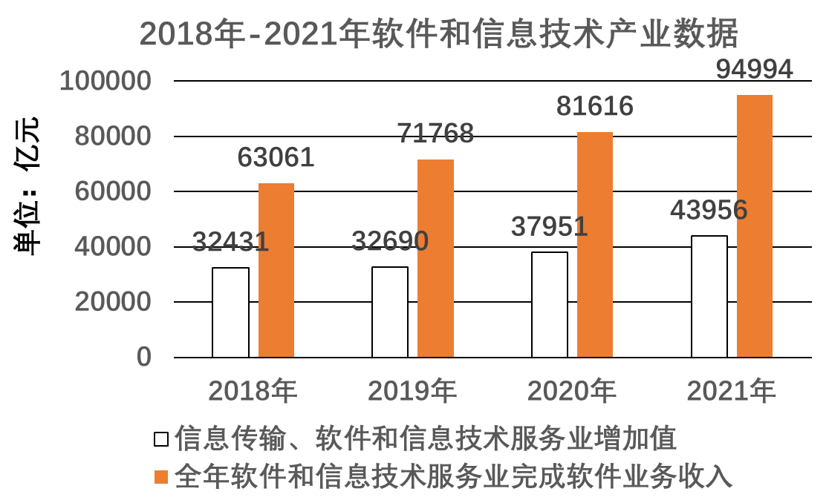

①信息技术产业规模进一步扩大 ②创新发展理念进一步贯彻落实

③经济增长的推动力量更加强劲 ④有效市场和有为政府结合得更好

A. ①② B. ①③ C. ②④ D. ③④

14. 2023年6月28日至29日，全国组织工作会议在北京召开。会议指出：村（社区）连接着千家万户，是一切工作的落脚点，村（社区）党组织书记“官”虽小，却责任重，要以“赶考”的清醒当好“领头羊”，聚焦党在新时代新征程的使命任务，展现新担当新作为。会议强调村（社区）党组织书记要当好“领头羊”主要是为了（ ）

①更好地保障基层群众正确行使民主权利 ②进一步完善城乡基层群众自治组织体系

③进一步提升基层党组织服务人民的能力和水平 ④更好发挥党建对基层治理的引领作用

A. ①② B. ①③ C. ②④ D. ③④

15. 近年来，随着我国公安机关打击力度不断加大和国际执法合作持续深化，以往潜藏于东南亚国家的电信网络诈骗犯罪团伙逐渐向缅北地区转移。公安部对此高度重视，进一步加强与缅甸相关地方执法部门的警务合作，综合采取多种措施推动打击工作。行动开展以来，先后有1482名缅北涉诈犯罪嫌疑人移交我方，其中网上在逃人员58名，有力挤压了境外涉诈犯罪生存空间。这表明（ ）

A. 社会主义民主是最管用的民主，公安机关保护了人民合法权益

B. 专政是民主的保障，打击犯罪有利于维护人民利益

C. 有利于扩大人民民主，真正保证人民当家作主

D. 公安机关坚定维护国家尊严，构建有利于我国现代化建设的国际环境

16. 2023年3月13日，十四届全国人大一次会议高票表决通过关于修改《中华人民共和国立法法》的决定。这是全面依法治国进程中又一个标志性成果。法治化水平越高，经济社会发展就越有序，民生福祉就越有保障。这表明，全面依法治国，推进建设法治国家（ ）

①能有效规范国家权力的运行 ②能协调各方关系，扩大公民权利

③要建设完备的法律服务体系 ④要建立完备的法律体系

A. ①③ B. ①④ C. ②③ D. ②④

17. 2023年8月24日，日本政府强推福岛核污染水排海，此举引发全球性恐慌，包括中国在内的不少国家的居民开始争相囤盐。随即，中盐集团发布声明：当前我国的食盐产品结构占比为井矿盐87%、海盐10%、湖盐3%，井矿盐和湖盐生产都不受日本核污染影响，中国居民没有必要抢购食盐。此次屯盐的中国居民错在（ ）

A. 没有发挥主观能动性，盲目地抢盐囤盐 B. 主观臆造了联系，以为中国食盐会受日本核污染影响

C. 不能把握事物矛盾的特殊性，想当然地抢购食盐

D. 没有坚持正确的价值判断和价值选择，为保私利而抢盐

18. 漫画《妈妈，我头疼》（漫画来自网络）针砭时弊，富含哲理。从所含哲理看，下列诗句中与漫画最接近的是（ ）

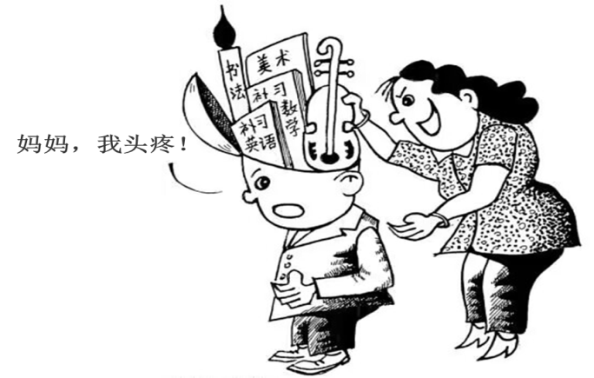

A. 抽刀断水水更流，举杯消愁愁更愁 B. 不识庐山真面目，只缘身在此山中

C. 千差万苦终走过，愁苦哀痛心中坐 D 黑发不知勤学早，白首方悔读书迟

19. 成都大运会举办期间，大运会特许商品衍纸画广受欢迎。然而，少有人知的是，这些作品的制作者都是成都市温江区的残疾人，王林江正是其中之一。“做衍纸画让我真切感受到，只要踏实肯干，我们残疾人也处处有舞台。”这告诉我们（ ）

①人既是价值的创造者，又是价值的享受者 ②实现人生价值需要充分发挥主观能动性

③价值观对人们改造世界的活动有决定作用 ④创造和实现人生价值，需要全面提高个人素质

A. ①② B. ①④ C. ②③ D. ③④

20. 杭州第19届亚运会开幕式9月23日晚在杭州奥体中心体育场举行。开幕式没有烟花环节，而用了绚烂的电子烟花的形式展现开幕式的热烈氛围。取消实体烟花燃放环节秉承了绿色、智能、节俭、文明的办赛理念，在开幕式最为关注的时刻，把环保理念传递出去。这表明（ ）

①创新是中华文化永葆生命力的重要保证 ②提高中华文化的优越性，有利于增强中华文明的传播力影响力

③文化要通过一定的物化形式呈现出来 ④一定的文化由一定的经济、政治所决定

A ①② B. ①③ C. ②④ D. ③④

21. 今年的暑期档，是国产电影的收获季，总票房近200亿元。动画电影《长安三万里》以48首经典唐诗为媒，塑造了以李白为代表的诗人群像，充分体现了中华优秀传统文化对观众的感召力。关注网络电信诈骗问题的《孤注一掷》、鼓励每个人坚持梦想的舞蹈题材电影《热烈》等，都引发广泛关注和讨论，证明深刻映照现实生活的作品总是可以打动观众。这启示我们的电影从业者（ ）

A. 坚持以人民为中心，不断提高公共文化服务水平 B. 讲好中国故事，不断增强中华文明传播力影响力

C. 在追求经济效益的同时，不断提升电影的艺术水准和品质

D. 立足时代，生产创作人民喜闻乐见的优秀电影作品

**三、选择题II(本大题共7小题，每小题3分，共21分）**

22. 在2022年9月25日举行的议会选举中，意大利兄弟党所在的中右翼政党联盟获得约44%的选票，兄弟党得票约26%。此后，总统马塔雷拉提名意大利兄弟党党首焦尔吉娅·梅洛尼担任政府总理，授权其组建新一届内阁。当地时间10月22日，焦尔吉娅·梅洛尼宣誓就任意大利总理，成为意大利史上首位女总理。由此可以推断出，在意大利（ ）

①总统是政治生活的权力中心 ②总统承担国家元首的礼仪性职责

③总理由选民选举产生，对选民负责 ④政府总揽行政权力，但要向议会报告工作

A. ①③ B. ①④ C. ②③ D. ②④

23. 2023年8月，美国商务部长雷蒙多在接受美国有线电视新闻网采访时表示，美国将继续向中国出售芯片，但不会出售最顶尖的人工智能芯片。但此后华为Mate60Pro的推出让华盛顿感到担忧，因为美国的制裁并没有阻止中国取得关键技术的进步。相反，这些制裁反而刺激了中国更加努力地打造美国技术的替代品。这一事实告诉我们（ ）

①国际竞争优势很大程度上取决于一国产业创新和升级的能力

②要坚定不移扩大对外开放，奉行互利共赢的开放战略

③关键核心技术是国之重器，要实现关键核心技术自主可控

④消除贸易保护主义的有力武器就是坚持独立自主、自力更生

A. ①② B. ①③ C. ②④ D. ③④

24. 2023年8月22日，国家主席习近平向约翰内斯堡金砖国家工商论坛闭幕式发表致辞，呼吁各国要秉持正确的世界观、历史观、大局观，把构建人类命运共同体的理念转化为行动、愿景转化为现实。当今时代，以金砖国家为代表的新兴市场国家和发展中国家群体性崛起，正在从根本上改变世界版图。习近平主席在致辞中强调，无论有多少阻力，金砖国家这支积极、稳定、向善的力量都将蓬勃发展。对上述材料的正确解读是（ ）

①体现了开放包容、合作共赢的金砖精神 ②为新兴市场国家和发展中国家合作注入动力

③经济全球化的发展正逐步转向由金砖国家主导 ④中国坚持与邻为善、以邻为伴，深化互利合作

A. ①② B. ①③ C. ②④ D. ③④

25. 2023年5月，江西某小区一位居民被高空坠落的半个梨头砸中后脑勺。民警走访没发现目击者，也没有监控拍到。后当地公安在梨头的咬痕上提取到一女性DNA样本，经排查发现与小区居民陈女士有关联，从而揭开真相：那天，陈女士把吃剩的半个梨放在桌上，转身离开，6岁的女儿将梨从楼上扔下，正巧砸中楼下邻居。下列说法中正确的是（ ）

①应按照团结互助、公平合理的原则处理相邻关系 ②陈女士的女儿年幼，不需要承担任何责任

③陈女士主观上不存在过错，不需要承担任何责任 ④陈女士应向砸中者赔礼道歉，并赔偿相关损失

A. ①② B. ①③ C. ②④ D. ③④

26. 老张因车祸去世，留下一处房产，市值120万，儿子小张是其唯一继承人。事后小张又收到老张的死亡赔偿金73万元。同时，老张生前尚欠其好友老王200万生意款。对此，下列认识正确的是（ ）

①小张可以法定继承其父193万元遗产 ②小张继承遗产，就应偿还其父的全部债务

③老王可能要不回全部的欠款 ④小张可以全部清偿其父的债务

A. ①② B. ①④ C. ②③ D. ③④

27. 下列选项描述符合图示信息的是（ ）

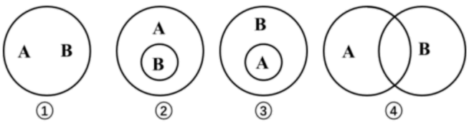

①A“中华人民共和国首都”和B“北京” ②A“哺乳动物”和B“座头鲸”

③A“杭州市”和B“浙江省” ④A“棉花”和B“经济作物”

A. ①② B. ①③ C. ②④ D. ③④

28. 作为互联网的衍生物，网络暴力自其诞生之时便具有大规模传播性、难以估量的伤害性。“键盘侠”轻轻弹弹手指，就能够挥动掀起“蝴蝶效应”的翅膀。如果以“‘键盘侠’轻轻弹弹手指，就能够挥动掀起‘蝴蝶效应’的翅膀”为前提进行正确的必然性推理，应当（ ）

①肯定前件就要肯定后件 ②否定前件就要否定后件 ③肯定后件就要肯定前件 ④否定后件就要否定前件

A. ①② B. ①④ C. ②③ D. ③④

**四、综合题（本大题共5小题，共42分）**

29. 2023年7月，《中共中央国务院关于促进民营经济发展壮大的意见》发布。本次出台的意见，对促进民营经济发展壮大作出了新的重大部署，充分体现了以习近平同志为核心的党中央对民营经济的高度重视和对民营经济人士的深切关怀。

《意见》共有八个部分，三十一条。现摘录其中两条：

(十三）完善监管执法体系。加强监管标准化规范化建设，依法公开监管标准和规则，增强监管制度和政策的稳定性、可预期性。提高监管公平性、规范性、简约性，杜绝选择性执法和让企业“自证清白”式监管。鼓励跨行政区域按规定联合发布统一监管政策法规及标准规范，开展联动执法。……(二十二）培育和弘扬企业家精神。引导民营企业家增强爱国情怀、勇于创新、诚信守法、承担社会责任、拓展国际视野，敢闯敢干，不断激发创新活力和创造潜能。发挥优秀企业家示范带动作用，按规定加大评选表彰力度，在民营经济中大力培育企业家精神，及时总结推广富有中国特色、顺应时代潮流的企业家成长经验。

结合材料，回答下列问题：

（1）请从“法治政府”的角度，阐释《意见》第（十三）条对民营经济发展的意义。

（2）如果你是一位优秀民营企业家，请结合《意见》第（二十二）条，从“毫不动摇鼓励、支持、引导非公有制经济发展”的角度，谈谈你会怎样践行这一意见？

30. 2023年7月28日，习近平主席在成都第31届世界大学生夏季运动会开幕式欢迎宴上的致辞指出：“我们要深化交流互鉴，以包容的胸怀构建和而不同的精神家园。文明是多样的，世界是多彩的。青年充满了活力，应该也能够以平等、包容、友爱的视角看待和而不同，用欣赏、互学、互鉴的态度对待多种文化。我们要以这次大运会为契机，弘扬全人类共同价值，谱写推动构建人类命运共同体新篇章。”

结合材料，回答下列问题：

（1）结合“文化的民族性与多样性”相关知识，指出“以包容的胸怀构建和而不同的精神家园”的意义。

（2）运用矛盾同一性和斗争性关系的知识，分析坚持“和而不同”的道理。

31. 2023年9月初，某博主在社交网络上发布视频称，知名火锅品牌巴奴旗下A火锅店售卖“假羊肉”，售价约80元一斤。该博主向界面新闻提供的小票显示，他在该门店共购买了6盒肉类食材，而其中的4盒“高钙羊肉卷”产品被检测机构检测出含有鸭成分。

9月5日，A火锅店对此事作出回应，表示这款羊肉由该店独立采购，供应和加工方均为有经营资质的第三方企业。但这一“甩锅”回应受到了爆料者的质疑。当日，爆料者再次发布视频披露，当初在购买羊肉卷时，门店搬出“我们和巴奴是一家的”为羊肉保真做背书，门店信息公示栏上也标明“主要食品原材料由巴奴中央厨房统一配送”。

9月8日晚，针对消费者反映的A火锅店销售的高钙羊肉卷涉嫌掺有鸭肉的问题，当地市场监督管理局执法人员第一时间对涉事门店进行现场检查，并对其销售的肉类菜品原材料进行了抽检。经检测机构检测，包含涉事产品高钙羊肉卷在内的2种精选羔羊肉原材料样品中检出羊源性、牛源性及鸭源性。

目前，当地市场监督管理局已依法对该店立案调查。

结合材料，运用《法律与生活》相关知识，回答下列问题：

（1）爆料者在社交网络上发视频称A火锅店售卖“假羊肉”，是否涉嫌侵害名誉权?为什么?

（2）A火锅店为什么会被当地市场监督管理局立案调查?

（3）若消费者就此事与A火锅店对薄公堂，要想胜诉的关键是什么?并说明理由。

32. 在学习《思想政治》必修一第二课第一框《新民主主义革命的胜利》时，某校高一（1)班同学就“新民主主义革命”的概念产生了以下讨论：

小林：新民主主义革命是无产阶级领导的，工农联盟为基础的，人民大众的，反对帝国主义、封建主义和官僚资本主义的民主革命。

小张：小林说得对。民主革命指反对封建地主阶级统治和封建专制制度并建立民主制度的革命，通常由资产阶级领导，所以也称为资产阶级民主革命。新民主主义革命就是反对帝国主义反对封建专制的资产阶级性的民主革命。

小李：新民主主义革命不是由资产阶级阶级领导，而是由无产阶级领导，这一点具有决定性意义。

小张：小李也说得对。其所谓“新”，是相对于资产阶级领导的，旨在推翻封建专制主义压迫，确立资产阶级政治统治的旧民主主义革命。无产阶级领导的新民主主义革命是资产阶级民主革命。

小王：小张你怎么既说小林对，又说小李对?“无产阶级领导的新民主主义革命是资产阶级民主革命”显然违背了矛盾律，犯了逻辑错误。

结合材料，回答下列问题：

（1）矛盾律的内容通常怎样用公式表示?这一公式的意思是什么?

（2）小张想用三段论推理的方式说服小王，你能不能帮助小张写出一个完整合理的三段论推理，论证“无产阶级领导的新民主主义革命是资产阶级民主革命”的结论成立。

33. 大道之行，天下为公。在十四届全国人大一次会议上，习近平主席站在历史和时代的高度，从中国与世界共同利益、全人类前途命运出发，强调在强国建设、民族复兴的新征程中,“我们要努力推动构建人类命运共同体”。

党的二十大擘画了全面建设社会主义现代化国家、以中国式现代化全面推进中华民族伟大复兴的宏伟蓝图，把“推动构建人类命运共同体”列为中国式现代化的本质要求之一，作出“促进世界和平与发展，推动构建人类命运共同体”的重大部署。当前，世界之变、时代之变、历史之变正以前所未有的方式展开。一方面，和平、发展、合作、共赢的历史潮流不可阻挡;另一方面，恃强凌弱、巧取豪夺、零和博弈等霸权霸道霸凌行径危害深重，人类社会面临前所未有的挑战。世界又一次站在历史的十字路口，何去何从取决于各国人民的抉择。必须深刻认识到，构建人类命运共同体是世界各国人民前途所在。只有各国行天下之大道，和睦相处、合作共赢，繁荣才能持久，安全才有保障。

结合材料，运用《当代国际政治与经济》相关知识，写一篇短文阐释“只有各国行天下之大道，和睦相处、合作共赢，繁荣才能持久，安全才有保障。”

要求：观点正确；知识运用准确；材料提取恰当；论述清晰；论证有力；300字以内。

答案：

1-5 TFTFF 6-10 CBABC 11-20 ADCDB BCAAD 21-28 DDBAC DAB

29【答案】（1）①法治政府是权责法定的政府。加强监管标准化规范化建设，增强监管制度和政策的稳定性，有利于推进机构、职能、权限、程序、责任法定化，为民营经济发展创设稳定预期，营造促进民营经济发展的良好环境和社会氛围。

②法治政府是公开公平的政府。鼓励联合发布统一监管政策法规及标准规范，杜绝选择性执法，有利于增强政府公信力和执行力，依法保护民营企业和民营企业家的合法权益，鼓励、支持民营经济健康发展。

（2）①弘扬企业家精神，积极做合格的中国特色社会主义事业建设者，不断激发创新活力和创造潜能，积极推动经济社会发展。

②坚持爱国敬业，坚持守法经营、诚信经营，坚持回报社会、积极承担社会责任，发挥自身示范带动作用，及时总结推广富有中国特色的成长经验，推动经济社会的发展。

30【答案】（1）①文化多样性是发展本民族文化的内在要求，也是实现世界文化繁荣的必然要求。构建和而不同的精神家园，既能推动民族文化发展，又有利于实现世界文化繁荣。

②只有构建和而不同的精神家园，才能保持世界文化的多样性，世界才更加丰富多彩。

（2）①矛盾的同一性不能脱离斗争性而存在，矛盾双方的同一是对立中的同一，是包含着差别的同一。唯有保持文明的多样，世界才会多彩。文化的不同才能推动世界文化的繁荣。

②矛盾的斗争性也不能脱离同一性而存在，斗争性寓于同一性之中，并为同一性所制约。我们要以包容的胸怀构建和而不同的精神家园，以友爱的视角看待和而不同。

③矛盾双方的对立统一推动事物的运动、变化和发展，由此构成事物发展的源泉和动力。我们要用犒赏、互学、互鉴的态度对待多种文化，谱写人类命运共同体新篇章。

31【答案】(1.) 民法典规定，对经营者的产品质量或者服务质量进行批评、评论，不能认定为侵害名誉权。但是，借机以诽谤、诋毁、侮辱等方式损害对方利益的，则构成侵权。本案的爆料符合事实，没有违法，故不构成侵害名誉权。

(2.) ①根据反不正当竞争法，经营者不得对其商品的性能、功能、质量、销售状况、用户评价、曾获荣誉等作虚假或者引人误解的商业宣传，欺骗、误导消费者。商品标签、门店为羊肉保真所做背书和信息公示栏标注等，均涉嫌欺骗、误导消费者行为。

②经营者应当保障消费者的知情权。【可替代答案：经营者向消费者提供有关商品或者服务的质量、性能、用途、有效期限等信息，应当真实、全面，不得作虚假或者引人误解的宣传。】羊肉卷检出牛源性、鸭源性等成份，是对消费者知情权的侵害。

鉴于以上情形，当地市场监督管理局对其立案调查。

(3). 民事诉讼实行“谁主张，谁举证”的举证原则。没有证据或者证据不足的，由负有举证责任的当事人承担不利后果。消费者想要维权成功，就应该向法庭出示购物小票、检测机构的检测报告等证据。

32【答案】(1.) 公式：“A不是非A”。

这个公式的意思是说：在同一时间、从同一方面、对同一对象所形成的论断“A”和它的否定论断“非A”不能同真，其中必有一假。

(2). 所有反对封建专制的革命都是资产阶级民主革命，无产阶级领导的新民主主义革命是反对封建专制的革命，所以无产阶级领导的新民主主义革命是资产阶级民主革命。

33【答案】建议：从“国家利益”、“人类命运共同体与国家利益关系”、“时代主题”“反对霸权主义和强权政治”等角度进行阐述，均可得分。论述角度要完整包括“繁荣才能持久”与“安全才有保障”两个方面。